Развлечение с участием родителей

«Белая зима»

(подготовительная группа)

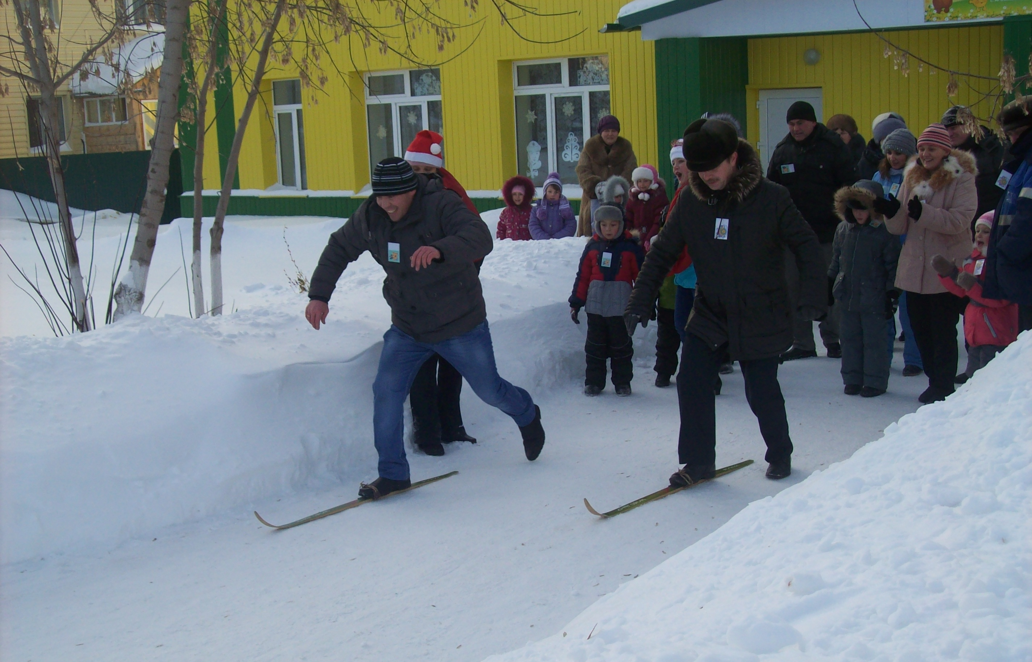

Воспитатель по физической культуре: Боярских И.А.

4января 2013год.

Программное содержание. Осуществлять преемственность в физическом воспитании детей между ДОУ и семьёй.
Воспитывать волевые качества у детей и взрослых, командный дух, создавать праздничное настроение у детей и их родителей.

Оборудование. Снежки, санки, лыжи, лыжные палки, клюшки, шайбы, кегли, костюмы: снеговик, снежная королева, скоморохов, аудио запись: «Барабанный марш», песня из мультфильма «Простаквашино» «Кабы не было зимы», песня «Взрослые и дети» музыка В Шаинского слова М. Танича.

Ход.
Звучит песня «Неразлучные друзья» дети и родители выходят на спортивную площадку.
Вед. Добрый день, дорогие друзья! Здравствуйте, ребята, уважаемые родители, здравствуйте гости! Сегодня в нашем детском саду проводится спартакиада. Бывают спартакиады летние и зимние. А наша ещё и семейная. В ней участвуют наши воспитанники и их родители. Представляю участников двух команд (называю команды «Солнышко», «Звёздочка» и их членов).
Семейная спартакиада «Белая зима» объявляется открытой! Давайте все вместе произнесём девиз: «Быстрее, выше, сильнее!»
К поднятию нашего олимпийского флага приготовиться семье Ковальчук, флаг поднять! (под муз. «Барабанный марш» поднимается флаг
На площадке появляются скоморохи Тимошка и Егорка.
Тимошка и Егорка. Вместе. Мы весёлые ребята любим шутки, любим смех,
И зовут меня Тимошка, а меня Егорка!

Тимошка. Вот зима сменила осень
Вспомнить нам пришла пора,
Чем же может заниматься
В это время детвора?
Можно на коньках кататься?
Дети. Да!
Тимошка. Свежим воздухом дышать?
Дети. Да!
Тимошка. Поиграть в снежки, побегать?
Дети. Да!
Тимошка. И на речке загорать?
Дети. Нет!
Тимошка. В декабре в последних числах,
Вокруг ёлки танцевать?
Дети. Да!
Тимошка. А в лесу зимой неплохо
Землянику собирать?
Дети. Нет!
Тимошка. На качелях покачаться?
Дети. Да!
Тимошка. И на саночках с горы?
Дети. Да!
Тимошка. И лыжня давно готова
Для весёлой детворы?

Дети. Да!
Тимошка. А ещё зимой ребята
Могут в бадминтон сыграть?
Дети. Нет!
Тимошка. На заснеженном окошке
Человечков рисовать?
Дети. Да!
Тимошка. Под зонтом в метель укрыться?
Дети. Нет!
Тимошка. По сугробам погулять?
Дети. Да!
Тимошка. Очень здорово друзья,
С вами было поиграть!
Егорка. Дорогие гости!
Долго мы вас ждали,
Спартакиаду не начинали!
И пусть веселье не кончается,
Состязание наше начинается,
Семьи удалые выйдут на старт,
Покажут нам, кто в чём хват.
Тимошка. Люди добрые, отойдите,
Площадь нам освободите.
Встаньте в сторону рядком
Да поболейте вы ладком.
Поддержите их морально.
Состязания мы проводим специально,
Чтоб участники удаль показали,
А болельщики их поддержали.
Вместе всё будет у вас спориться.
Только, чур из-за неудачи не ссориться!
Тимошка. А теперь позвольте представить жури: Снежная королева и Снеговик- озорник.
И так, к соревнованиям готовы? (Команды отвечают). Но прежде чем вы
начнёте состязания, предлагаю всем размяться.
Разминка под песню «Кабы не было зимы»
Тимошка. Итак, я вижу, что никто не болен, каждый весел и здоров, к соревнованиям
готов. Начинаем!

« Ледяная горка».
По команде стартуют первые игроки (родители), бегут к горке, поднимаются, катятся вниз, из корзины берут снежок и эстафету передают следующему игроку (ребёнку).
Тимошка. Вот на старте наши дети.
Посмотрите, как одеты!
Хоть завтра на олимпиаду!
«Самый быстрый»
(На старт выходят дети. Им нужно по очереди пробежать дистанцию и вернуться обратно).
Егорка. Мамы и папы! Ждёт вас трудная задача!
Но постараться надо не иначе.
Ребёнок садится на санки верхом,
А родители катят ребёнка ладком.
«Быстрые санки»
(Родители должны провезти своих детей на санках до конца дистанции и обратно).
Тимошка. Хоккей – игра смелых,
Нет лучше игры.
Сейчас команда клюшку возьмёт
И шайбу в ворота успешно забьёт!
«Хоккеисты»
(Каждому участнику команды по очереди нужно провести шайбу клюшкой и постараться успешно забить её в ворота).
Егорка. Вот и лыжа куда-то девалась,
Всего по одной у каждого осталось
Но и это для нас не утрата!
Бежим на одной! А зрителям радость!
«Лыжные гонки»
(Родители по очереди должны преодолеть дистанцию на одной лыже).
Тимошка. Вот опять для мам и пап работа.
Детей покатать кому охота?
А ведь придётся победы ради.
А дети и зрители будут рады.
(На старт выходят родители. Они должны прокатить детей, которые стоят на лыжах и держатся за лыжную палку).
«Покатаемся!»
Егорка. Вот знакомый всем предмет,
Но не дам вам в руки, нет.
Посмотрите, я поставлю его на расстоянии.
И послушайте, болельщики, такое задание.
Вам придётся эту цель сбить сейчас снежком
Приготовьтесь точней взмахнуть рукой.
«Самый меткий»
(Болельщики сбивают кегли снежком).
Тимошка. Вот ещё бы такую забаву!
Приходите теперь весной.
Но стиль соревнования будет иной
Снова будем соревноваться.
В беге, прыжках состязаться.
Ждём вас всех «болеть» и кричать,
И вновь участников поддержать.

Снежная королева. Вот так праздник у нас получился –на славу. И повеселились и поиграли, силы набрались и хорошего настроения. Какие вы все молодцы! Какие умелые, сильные, весёлые и дружные.
Снеговик-озорник. Давайте поблагодарим родителей и болельщиков за то, что они сегодня пришли к нам в гости и помогли весело и с пользой для здоровья провести спортивные соревнования.
Снежная королева. А теперь самый приятный момент для всех:
Награждение, радость и смех.
Подарки сегодня дарить вам рады,
И получат все награды.

(Снеговик- озорник зачитывает итоги, команда победительница получает приз, а все участники соревнований подарки. Команда победительница уносит флаг. Под песню «Взрослые и дети» все участники водят хоровод).

